Università degli studi di Salerno

***Corso di Laurea in Informatica***



***PROGRAMMAZIONE WEB***

***Website Design***

***“Nome Progetto”***

*.*

# Studenti:

##### Nome Matricola

Zaccardi Mario 0512112008

**Docente:**

COSTAGLIOLA GENNARO

*Anno Accademico: 2021/22*

Sommario

1. Obiettivo del progetto 3

2 Analisi di siti esistenti 3

3 Funzionalità del sito 3

4 Diagramma navigazionale 4

5 Layout 4

6 Tema 5

7 Scelta dei colori

8 Mappa dei contenuti 6

9 La base di dati 6

6

BIG Burger:

## 1. Obiettivo del progetto

L’obiettivo del progetto è quello di sviluppare una piattaforma web utilizzata per la gestione delle ordinazioni a domicilio di un pub.

# 2 Analisi di siti esistenti

I siti concorrenti dispongono di una piattaforma dove, una volta che l’utente avrà effettuato il login, potrà visualizzare tutti i prodotti venduti ed aggiungerli ad un carrello per poi opportunamente ordinarli.

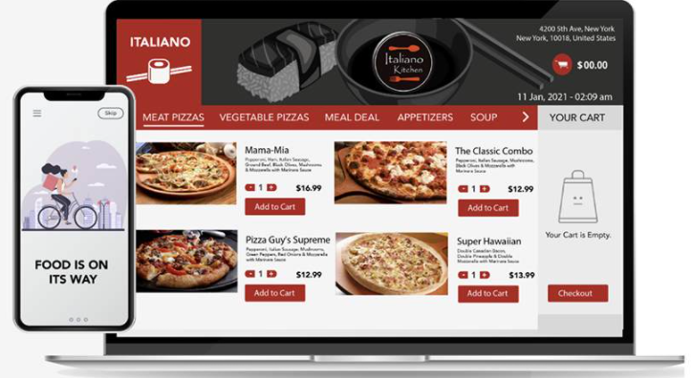

Inoltre, nei siti concorrenti, possono accedervi anche i proprietari dei locali (gli amministratori) ed i fattorini che intendono consegnare, i fattorini vengono iscritti alla piattaforma e dopodiché potranno consegnare l’ordinazione.

Gli amministratori, invece, pubblicano i prodotti che intendono vendere e monitorano le ordinazioni.

# 3 Funzionalità del sito

La piattaforma metterà a disposizione un unico form di login che, in base al ruolo, smisterà nelle relative pagine l’utente.

Per quanto riguarda gli utenti interni al pub (admin e fattorini), essi verranno opportunamente registrati da un admin registrato già dall’inizio.

Per quanto riguarda invece i clienti, essi dovranno registrarsi compilando un form.

Di seguito, ecco i vari compiti che ogni utente potrà svolgere nella piattaforma.

**PER L’UTENTE:**

*Visualizzazione prodotti:* l’utente potrà visualizzare i prodotti disponibili.

*Selezione prodotti:* l’utente potrà selezionare ed aggiungere al carrello i prodotti (con la relativa quantità) che intende ordinare.

*Visualizzazione carrello:* verranno visualizzati tutti i prodotti ancora non ordinati e la relativa quantità.

*Visualizzazione ordine:* verranno mostrate le informazioni relative all’ordine come il totale da pagare e lo stato (ricevuto, in preparazione, preparato, in consegna, consegnato).

*Ordina*: l’utente effettuerà l’ordine.

**PER L’ADMIN:**

*Visualizzazione ordini*: il locale potrà visualizzare tutte le ordinazioni e cambiare lo stato (si passa da ordine ricevuto ad in preparazione per finire a preparato).

*Cambio stato ordini:* il locale potrà cambiare lo stato delle ordinazioni.

*Gestione utenti e prodotti:* il locale può aggiungere, modificare ed eliminare un prodotto (o utente) a proprio piacimento.

**PER IL FATTORINO:**

*Visualizzazione ordini*: il fattorino potrà visualizzare tutte le ordinazioni e incaricarsene, inoltre potrà cambiare il loro stato (si passa da ordine in consegna a consegnato).

*Consegna ordine:* il fattorino potrà cambiare lo stato dell’ordinazione da *“in consegna”* a *“consegnato”.*

# 4 Diagramma navigazionale

# *Index.jsp*

* *navBar.html*

**Accesso:**

* [VARIE PAGINE DI LOGIN/REGISTRAZIONE DEI VARI SOGGETTI]

***utente:***

* *home.jsp*
* *navBarUtente.html*
* *[ALTRI FILE INERENTI ALL’ORDINAZIONE/VISUALIZZAZIONE DEI PRODOTTI]*

**fattorino:**

* *home.jsp*
* *navBarFattorino.html*
* *[ALTRI FILE INERENTI ALLA VISUALIZZAZIONE/CONSEGNA DEGLI ORDINI]*

**admin:**

* *home.jsp*
* *navBarAdmin.html*
* *[ALTRI FILE INERENTI ALLA GESTIONE DEI VARI SOGGETTI DELLA REALTA’, DEGLI ORDINI E DEI PRODOTTI]*

**Java:**

**model:**

* connessioneDB.java
* oggettoBean.java (i vari soggetti come Utente, Admin, Fattorino, Prodotto, definiti come oggetti java)
* oggettoDAO.java (i vari soggetti come Utente, Admin, Fattorino, Prodotto che si interfacciano col DB)

**controller:**

* *[VARIE SERVLET CHE RICHIAMANO I FILE “DAO”] (es. Login, stampaProdotti, ecc)*

**Style:**

# *Style.css*

# 5 Layout

Il layout del sito sarà interamente gestito tramite il framework **Bootstrap 5**.

# 

# *\*NOTA IMPORTANTE*: QUESTA E’ SOLO UNA PAGINA DIMOSTRATIVA PER DARE UN’IDEA GENERALE SULLA STRUTTURA DELLE VARIE PAGINE.

# 6 Tema

# 7 Scelta dei colori



# 8 Mappa dei contenuti

# 

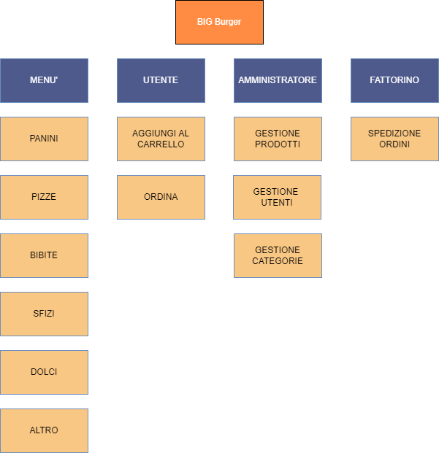

# 9 La base di dati

(Schema E-R)

***\*NOTA IMPORTANTE: Per quanto riguarda l’entità “persona”, essa è l’entità padre che a livello pratico (in SQL) accorperà tutti i suoi figli all’interno e quest’ultimi saranno distinti tra loro tramite un attributo “ruolo”.***

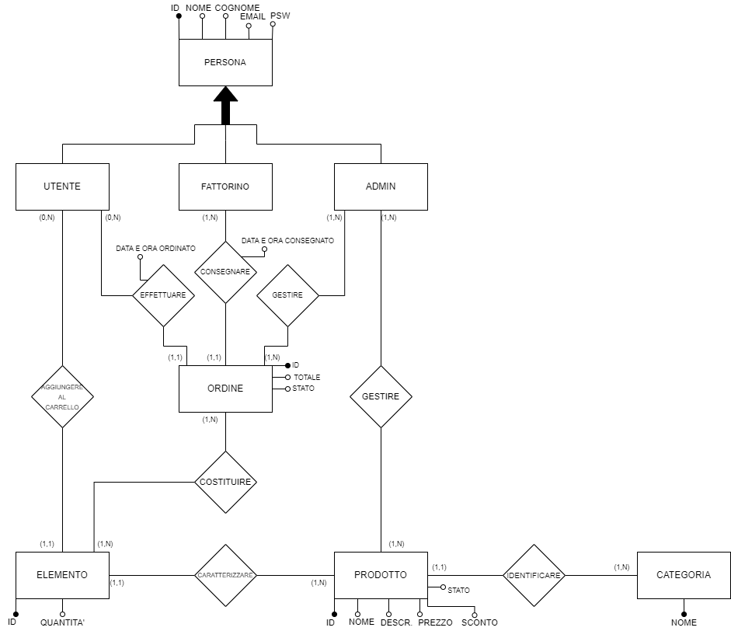

* Importante:
* Tutti i dati dinamici debono essere memorizzati nel DB e viceversa, tutti i dati del DB devono essere inseriti ed aggiornati (o cancellati) dall’utente o dall’amministratore.
* Ci deve essere congruenza fra contenuto della base di dati e contenuti visualizzati. Ogni dato deve essere creato e gestito in qualche pagina del sito da qualche utente.
* ATTENZIONE AL PREZZO: quando si acquista qualcosa, il prodotto acquistato ha il prezzo memoizzato nel DB, a meno di sconti.
* Il prezzo del prodotto è soggetto a variazioni nel tempo. Memorizzare sempre insieme ad ogni ordine il prezzo di acquisto. Osservare con attenzione come sono fatti scontrini e fatture.